MIEMBROS PROPIETARIOS |  |  |  |  | MIEMBROS SUPLENTES
 |  |  | Gloria Patricia  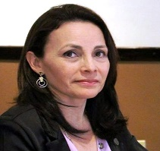  de Cativo  Sector Académico  UJMD | 1+1+1+1+1+1+1+  7 |  |  | 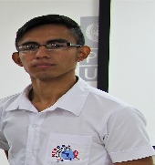  Carlos Xavier Martínez  Sector Personas afectadas por VIH, Tb y Malaria  REDCA+ | 1+1+1+1+1  5
 |  |  |  |  |  |  | Francisco  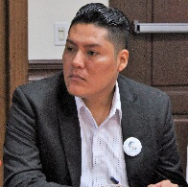  Henríquez  Sector ONG´s  Asociación Crecer y Creer en El Salvador  (ASOCCES) | 1+1+1+  3

